МИНИСТЕРСТВО НАУКИ И ВЫСШЕГО ОБРАЗОВАНИЯ РОССИЙСКОЙ ФЕДЕРАЦИИ

федеральное государственное бюджетное образовательное учреждение

 высшего образования «Казанский национальный исследовательский

технический университет им. А.Н. Туполева-КАИ»

(КНИТУ-КАИ)

Институт компьютерных технологий и защиты информации

 (наименование института (факультета), филиала)

Кафедра Прикладной математики и информатики

 (наименование кафедры)

________(09.03.04) Программная инженерия   ________

(шифр и наименование направления подготовки (специальности))

Отчёт по теме №4

Дисциплина: Компьютерное моделирование процессов и систем

Вариант №9

**Выполнил**

студент группы 4410

Нигамадянов Ф.М.

____________________

**Принял**

доцент каф. ПМИ Кремлёва Э.Ш.

____________________

Казань 2023

**ИНДИВИДУАЛЬНЫЕ ВАРИАНТЫ ЗАДАНИЙ**

**ТЕМА 1. НЕЙРОСЕТЬ ОБРАТНОГО РАСПРОСТРАНЕНИЯ ОШИБКИ**

**Цель работы**

Изучить программные пакеты, используемые для моделирования и использования многослойного персептрона: Deductor и Statistica. Научиться проектировать, обучать и сохранять нейронную сеть.

**Постановка задачи**

Спроектировать, обучить и сохранить нейронную сеть на заданном наборе данных с минимальной ошибкой Δ меньше, чем № (№-варианта), где Δ-разница между реальными и вычисленными значениями

|  |  |
| --- | --- |
| 9 | 0,0032 |

для расчёта среднего дохода на одно домохозяйство в районах Республики Татарстан в зависимости от: Процента домохозяйств с дефицитом, Среднего дефицита, Среднего префицита, Мат. ожидания распределения и Дисперсии распределения. в двух нейропакетах: Deductor и Statistica. Исходные данные содержаться в файле «Домохозяйства в районах РТ.xls».

**Решение задачи**

**Построение модели.**

**Использование пакета Deductor**

1. Определение входных и выходных параметров.

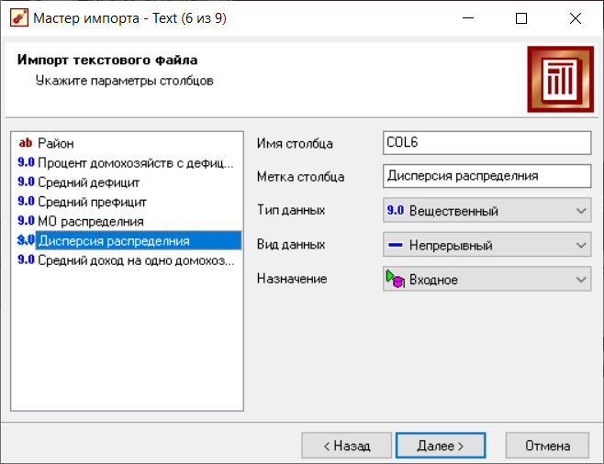

1. Получаем таблицу с импортированными данными.

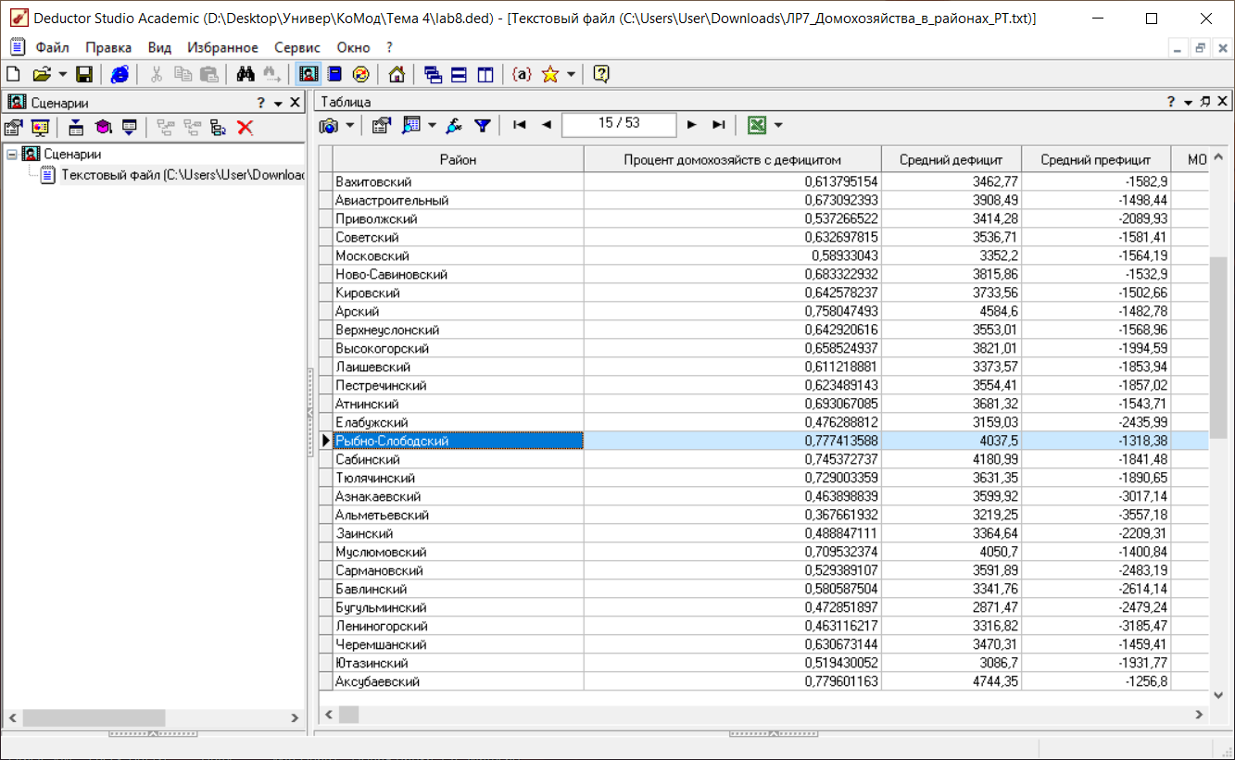

1. Далее для решения задачи запускаем мастер обработки и выбираем метод обработки данных - нейронная сеть.

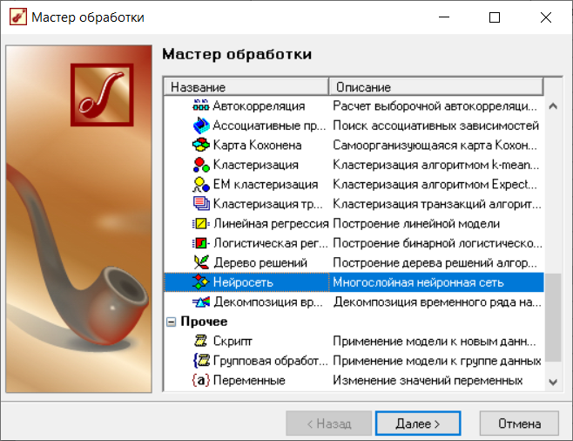

1. На следующем шаге определи структуру нейронной сети, т.е. указать количество нейронов в входом слое - 5 (количество входных переменных), количество скрытых слоёв -1, количество нейронов в скрытом слое - 3, в выходном слое - 1 (количество выходных переменных). Активационная функция - Сигмоида, и её крутизна равна единице.

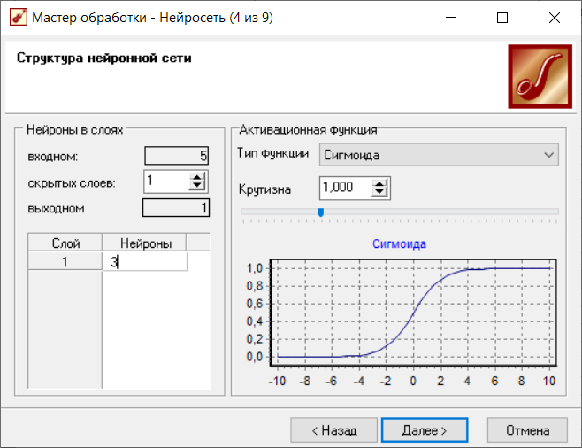

1. Далее выбираем алгоритм Back-Propagation и параметры обучения нейронной сети скорость обучения- 0,1 и момент – 0,9. Этот шаг имеет название "Настройка процесса обучения нейронной сети"

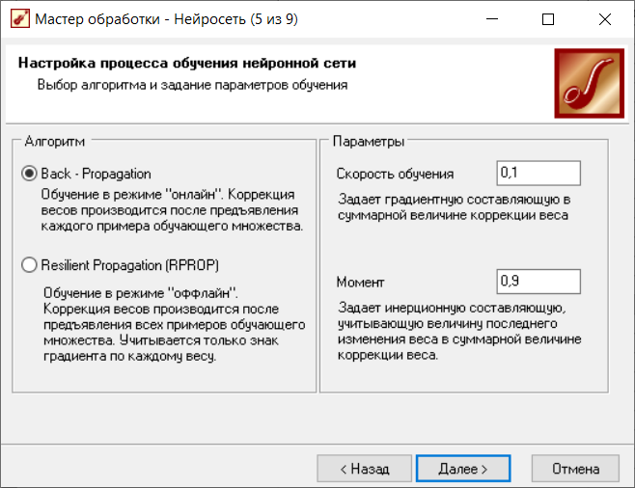

1. На следующем шаге настраиваем условия остановки обучения. Будем считать пример распознанным, если ошибка меньше 0,0032, и укажем условие остановки обучения при достижении эпохи 10000.

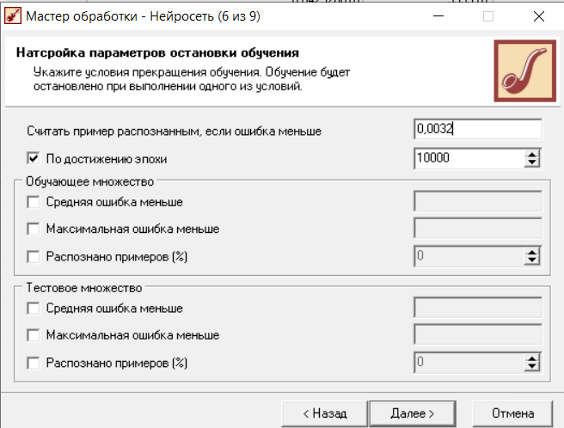

1. На следующем шаге запускаем процесс обучения и наблюдаем за изменением величины ошибки и процентом распознанных примеров в обучающем и тестовом множествах.

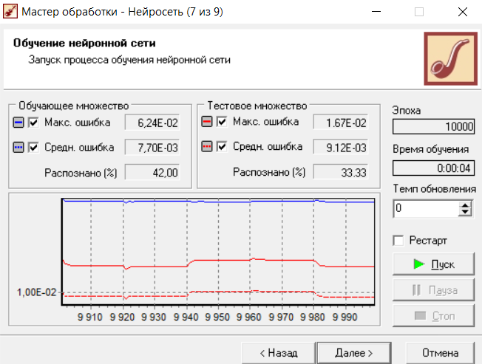

1. После окончания процесса обучения для интерпретации полученных результатов мы выбрали визуализаторы из списка предложенных.

В открывшемся окне мы видим две вкладки: на первой отображено изображение построенной сети, а на второй – Визуализатор «что-если».

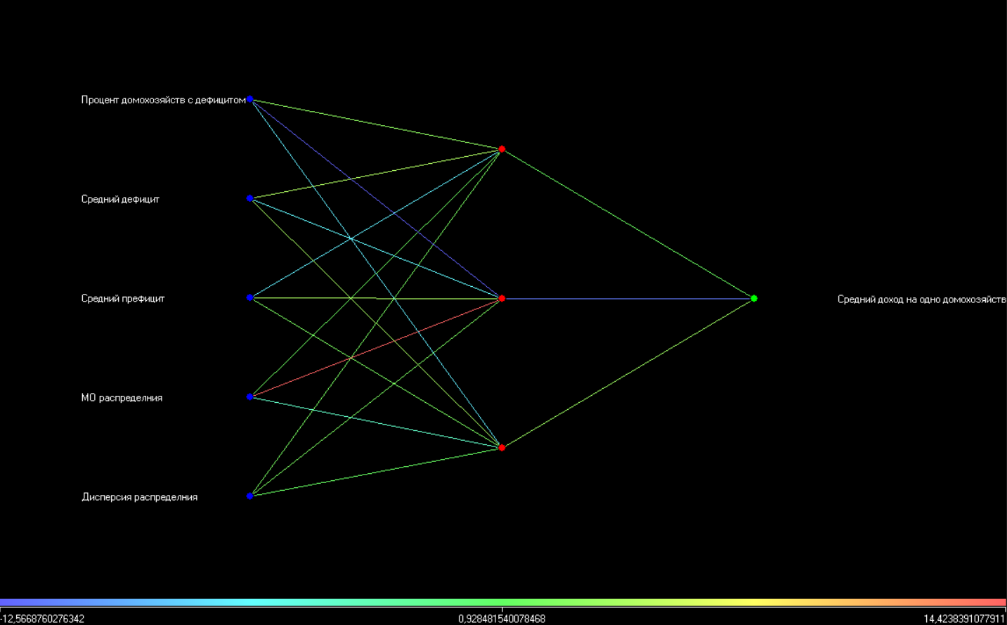

Визуализатор "что-если" позволяет использовать готовую нейронную сеть для прогнозов. Входные данные следует ввести в соответствующие поля, и построенная модель рассчитает значение поле "Средний доход", т.е. решит поставленную задачу.

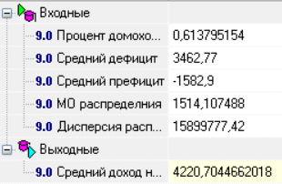

**Использования пакета STATISTICA Neural Networks**

1. Отображение импортированных данных в окне.

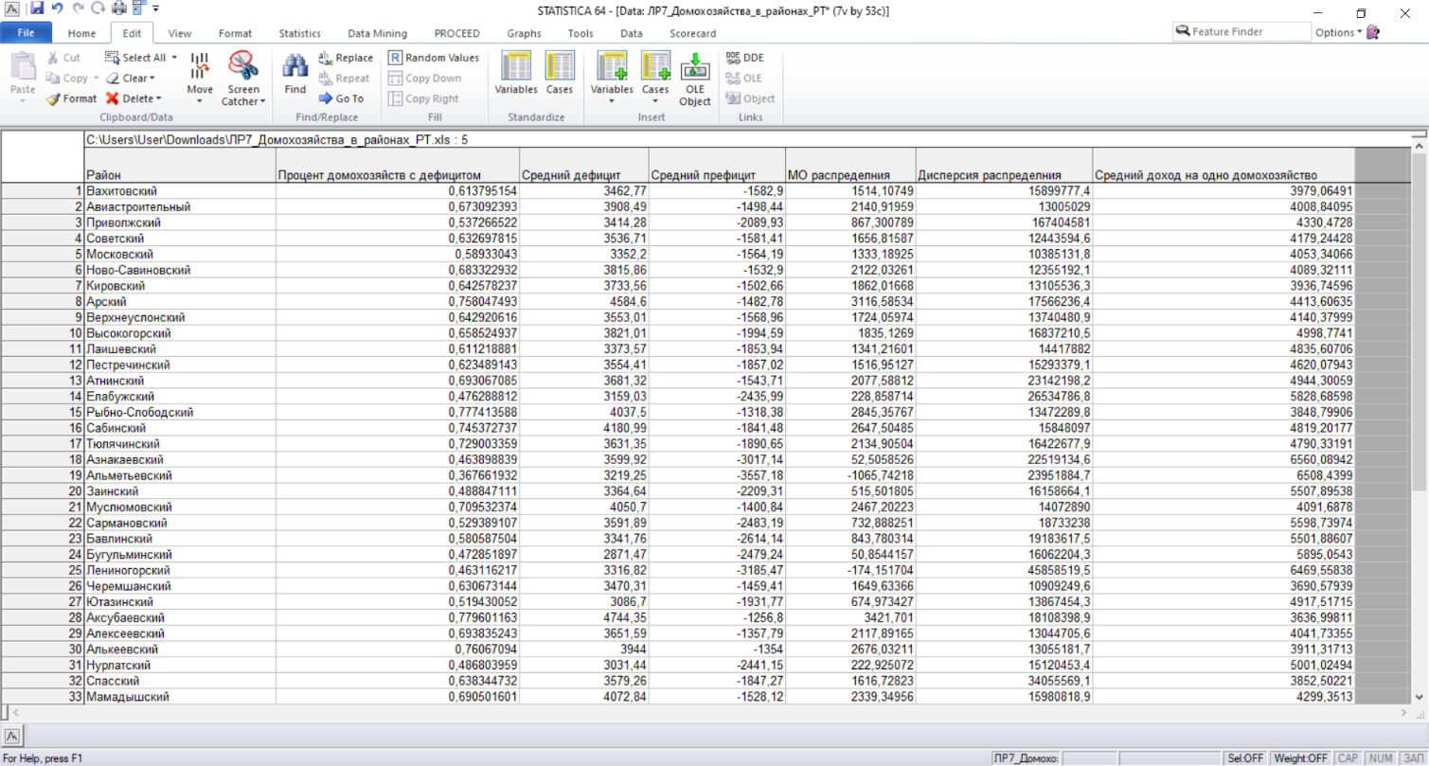

1. Задаем тип задачи - Регрессия, и инструмент - Конструктор сетей**.** Далее задаем входные и выходные параметры.

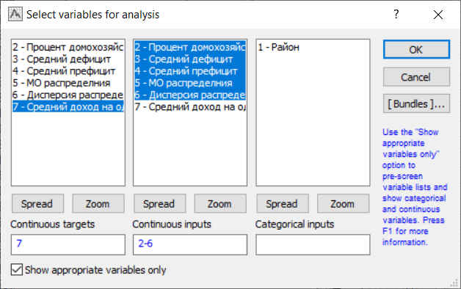

1. Указываем количество слоёв - 1, количество нейронов в слое – 5, остановка при достижении ошибки 0.0032.

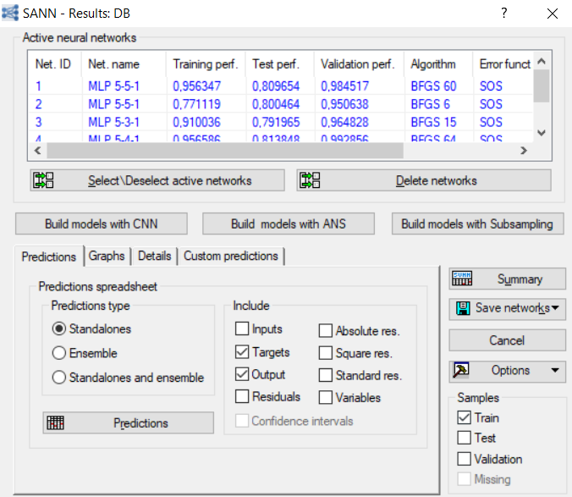

**Вывод:** в процессе выполнения лабораторной работы были изучены программные пакеты, используемые для моделирования и использования многослойного персептрона: Deductor и Statistica. Спроектирована, обучена и сохранена нейронная сеть в использованных пакетах.

Для построения была использована модель многослойного перцептрона, в котором один алгоритм обратного распространения ошибки обучает все слои.

**ТЕМА 2. НЕЙРОННАЯ СЕТЬ ДЛЯ КЛАСТЕРИЗАЦИИ.**

**Цель работы**

Изучить программные пакеты, используемые для проектирования карты Кохонена. Рассмотреть построение карт Кохонена и кластеризацию при их помощи в двух нейропакетах: Deductor и Statistica.

**Постановка задачи**

Спроектировать, обучить и сохранить нейронную сеть Кохонена для кластеризации Средства организаций, банковские депозиты (вклады) и другие привлеченные средства юридических и физических лиц в рублях, иностранной валюте и драгоценных металлах за текущий период в двух изученных нейропакетах: Deductor и Statistica. Оценить положение анализируемого объекта из варианта 11_1, а также сравнить его с другими объектами из варианта 11_2. Исходные данные содержаться в файле «Банковские депозиты (вклады).xls».

**Решение задачи**

**Построение модели.**

**Проектирование карты Кохонена в пакете Deductor**

1. Определяем входные параметры.

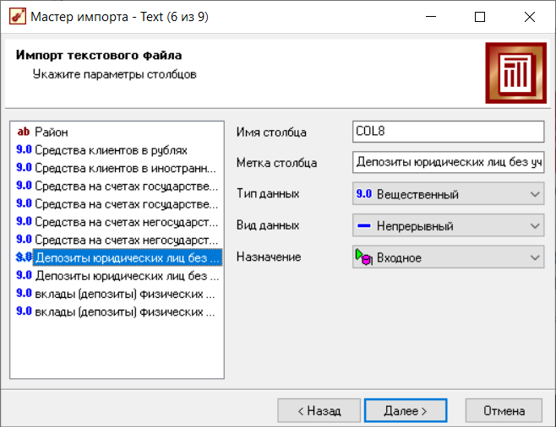

1. Далее запускаем мастер обработки и выбираем из списка метод обработки "Карта Кохонена".

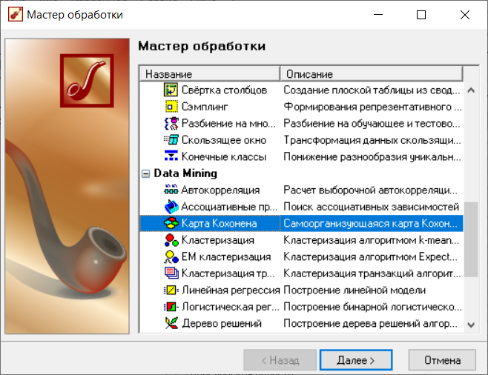

1. Следующий шаг предлагает разбить исходное множество на обучающее и тестовое. По умолчанию, программа предлагает разбить множество на обучающее - 95% и тестовое - 5%.

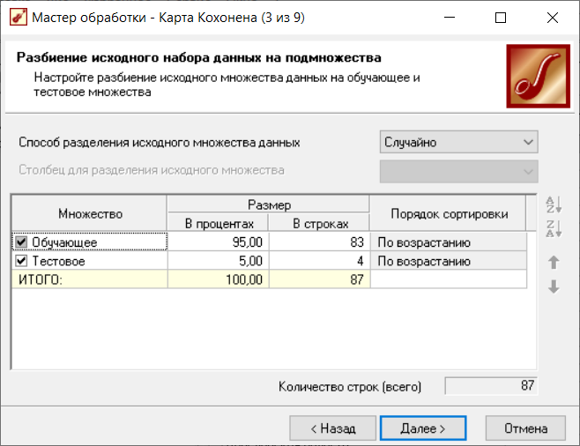

1. На следующем шаге предлагается настроить параметры карты: количество ячеек по Х и по Y их форму (шестиугольную или четырёхугольную).

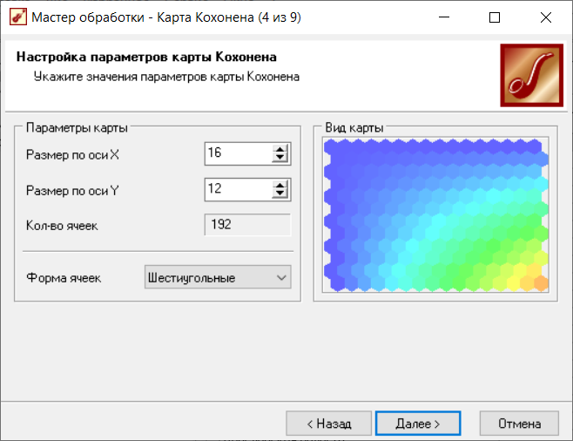

1. Далее на шаге "Настройка параметров остановки обучения" устанавливаем параметры остановки обучения и устанавливаем эпоху, по достижению которой обучение будет прекращено.

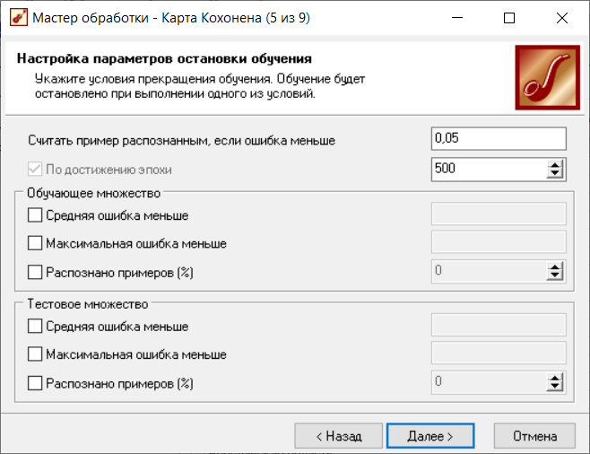

1. На следующем шаге настраиваются другие параметры обучения: способ начальной инициализации, тип функции соседства. Возможны два варианта кластеризации: автоматическое определение числа кластеров с соответствующим уровнем значимости и фиксированное количество кластеров (определяется пользователем). Поскольку нам неизвестно количество кластеров, выберем автоматическое определение их количества.

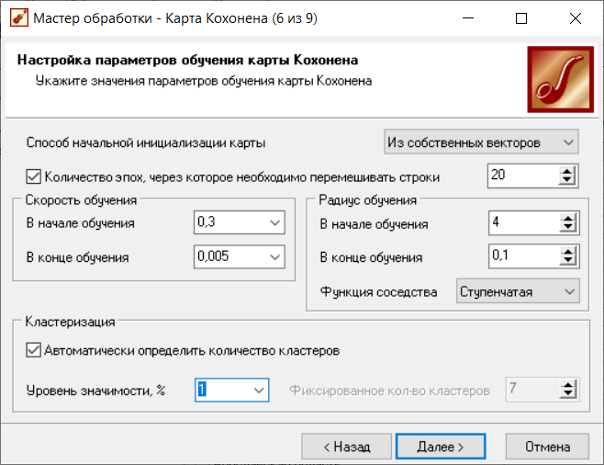

1. Далее запускаем процесс обучения сети - необходимо нажать на кнопку "Пуск" и дождаться окончания процесса обучения. Во время обучения можно наблюдать изменение количества распознанных примеров и текущие значения ошибок.

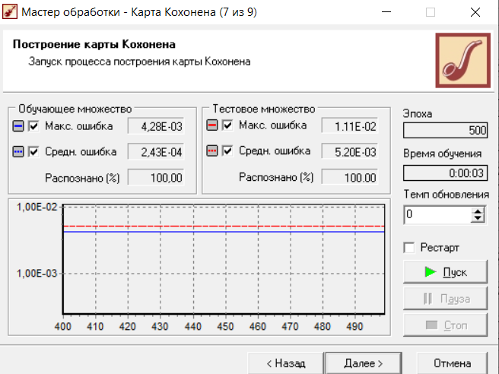

1. По окончании обучения в списке визуализаторов выберем "Карту Кохонена" и визуализатор "Что-если". На последнем шаге настраиваем отображения карты Кохонена.

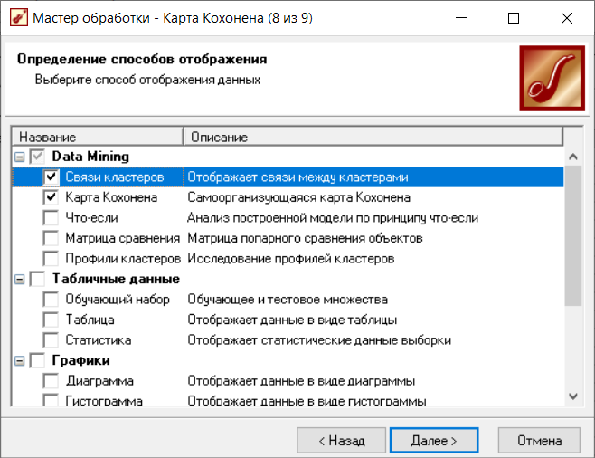

1. Укажем отображения всех входных столбцов, кластеров, а также поставим флажок "Границы кластеров" для чёткого отображения границ.

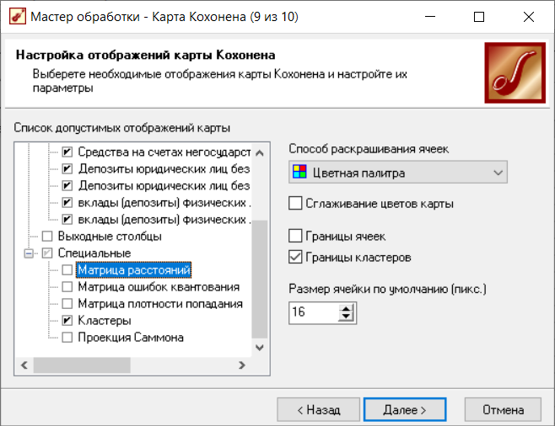

Карты входов

При анализе карт входов рекомендуют использовать сразу несколько карт.

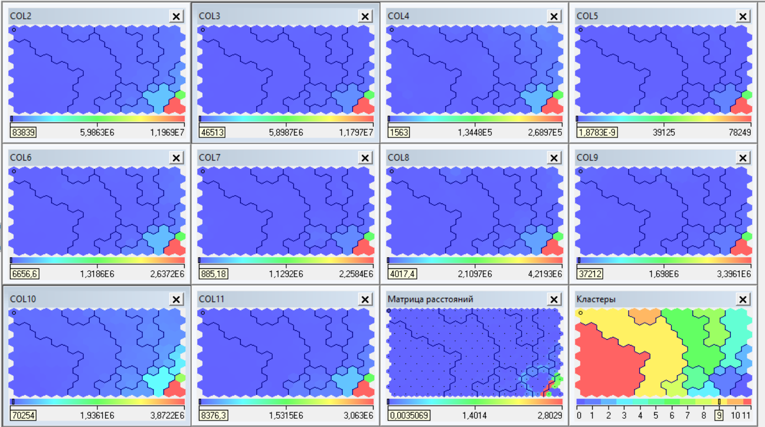

На одной из карт выделяем область с наибольшими значениями показателя. Далее имеет смысл изучить эти же нейроны на других картах.

Вариант 11_2

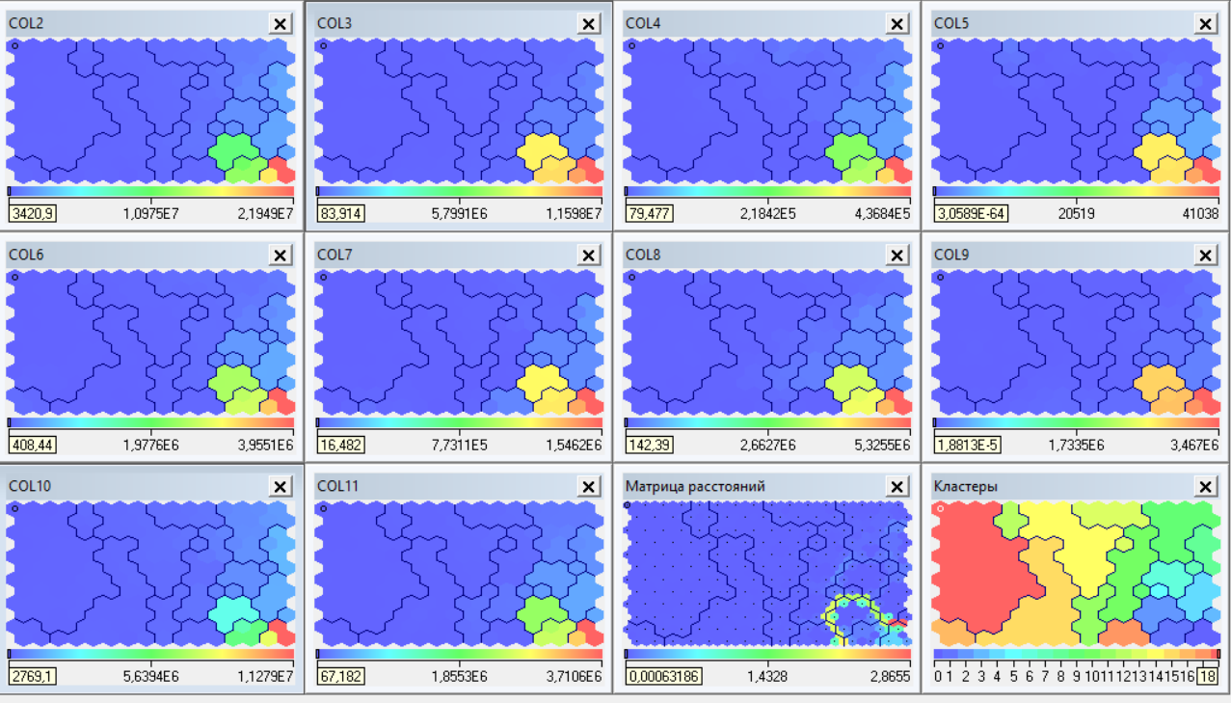

**Проектирование карты Кохонена в пакете Statistica**

1. В окне выбираем тип задачи – «Кластерный анализ». И зададим входные переменные

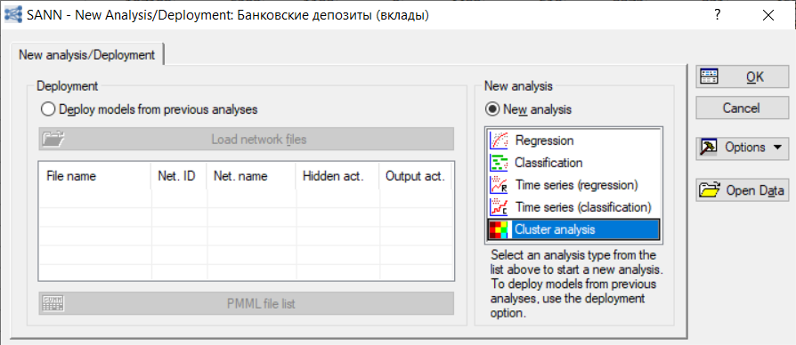

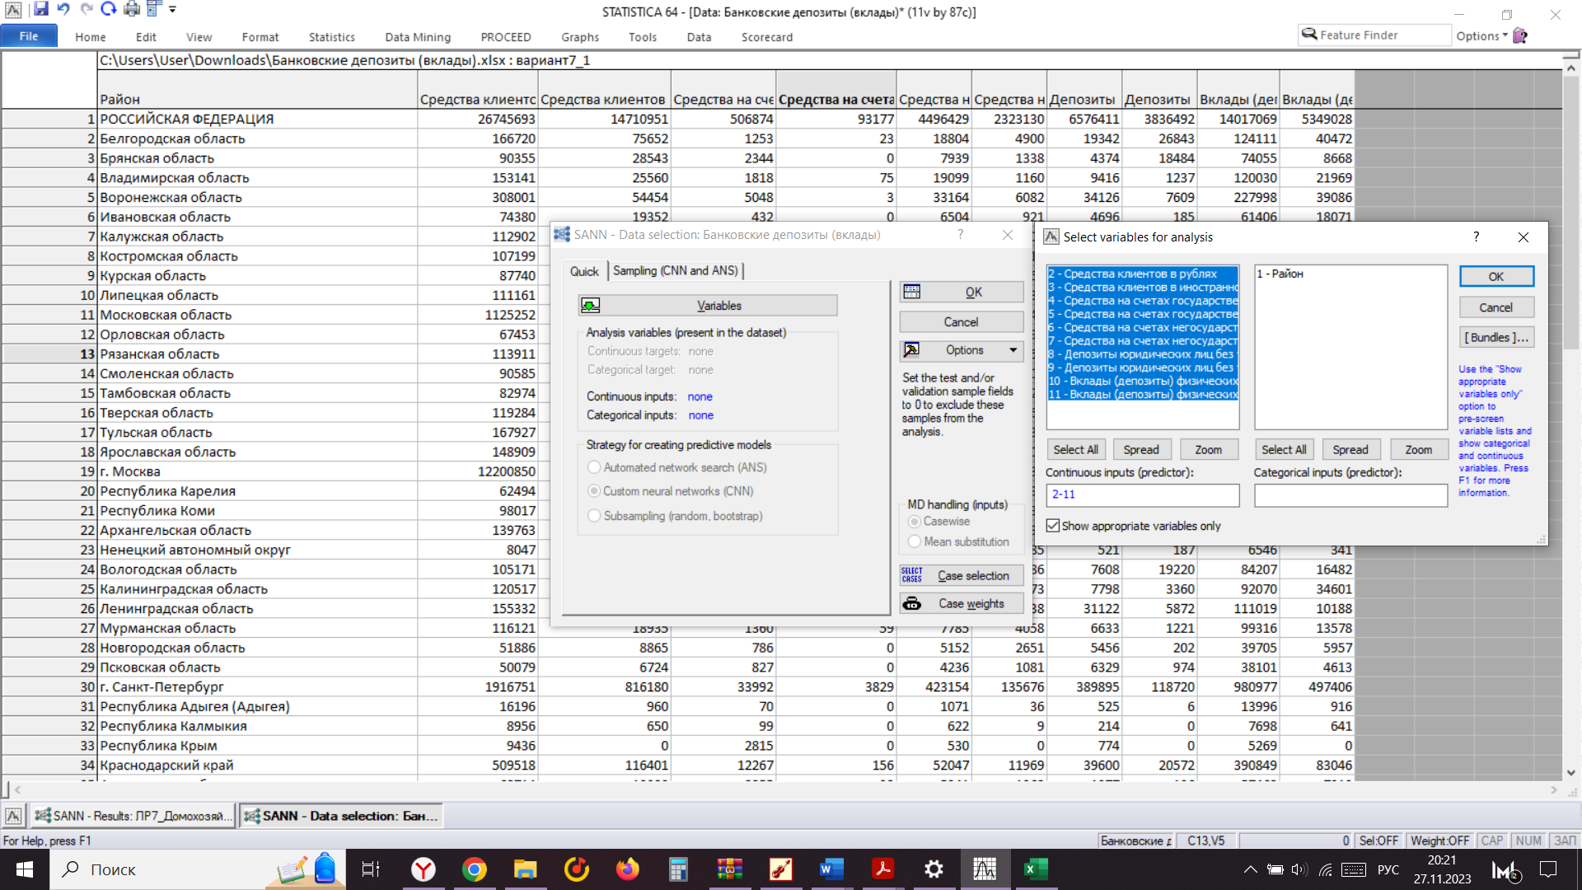

1. На этой же странице, нажав на кнопку «Выборки», зададим количество обучающих, тестовых и контрольных примеров:

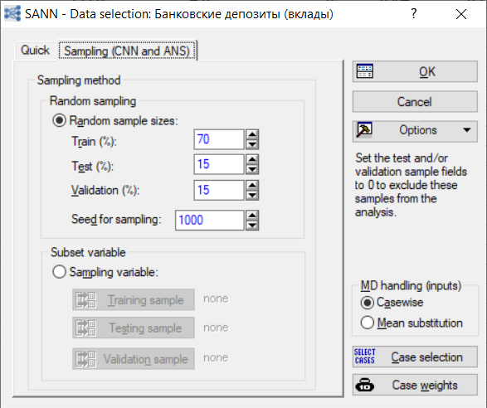

1. На вкладке «Quick» зададим размер карты, т.е. число кластеров, на которое сеть разобьёт все множество данных. В нашем случае выберем карту 3 на 3, т.е. 9 кластеров:

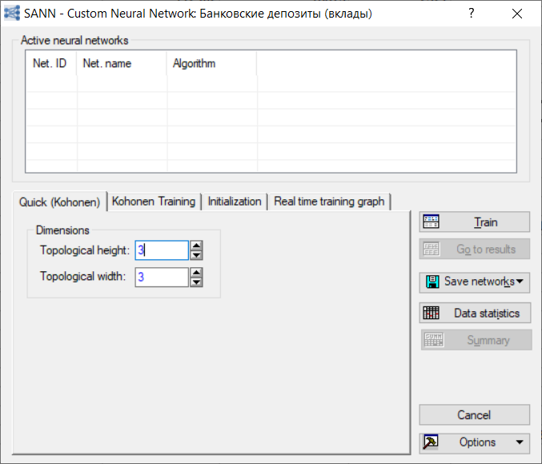

1. Подтвердив выбор, перейдём к окну обучения, где можно задать всевозможные параметры построения и обучения карты:

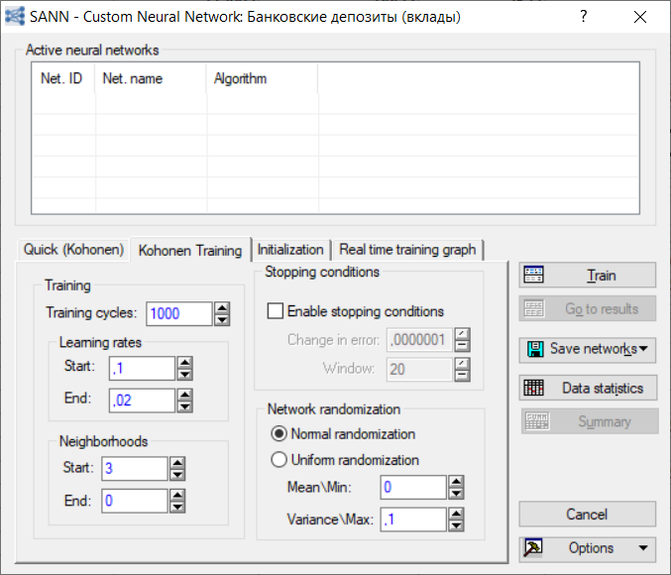

1. Запустим процесс обучения карты. Результат представлен на рисунке.

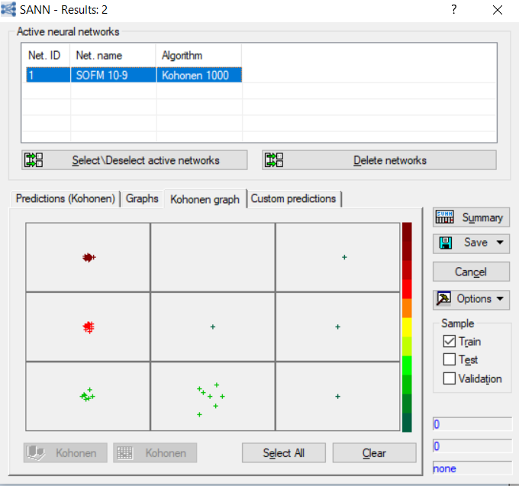

1. Вариант 11_2.

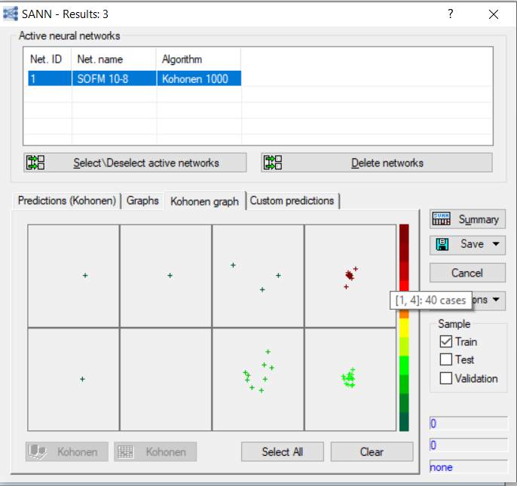

**Вывод:** была спроектирована, обучена и сохранена нейронная сеть с помощью пакетов Statistica и Deductor. Для такого мощного инструмента анализа данных, как Statistica, инструменты для построения карт Кохонена проработаны явно недостаточно. Карты выглядят крайне мало информативно, отсутствуют многие инструменты их обработки и просмотра, что делает пакет Statistica не лучшим выбором при построении самоорганизующихся карт, в отличие от Deductor. Наиболее удобным следует признать Deductor, так как она представляет результаты наиболее наглядно, а также обладает массой дополнительных функций. Также в ходе работы были изучены два варианта набора данных, и на их основе сделан вывод, что, хотя количество кластеров и задается вручную, в зависимости от входящих данных их вид изменяется, что влияет и на итоговую карту Конохена.

**ТЕМА 3. СИСТЕМА НЕЧЁТКОГО ВЫВОДА.**

**Цель работы**

Изучить программные пакеты, используемые для реализации моделирования интеллектуальных систем. Разработать систему нечёткого вывода, которая выдаёт нечёткие данные нечётким входным параметрам.

**Постановка задачи**

1. Самостоятельно реализовать систему нечёткого вывода по описанному примеру. Исследовать зависимость значения состояния экосистемы от параметров функций принадлежностей нечётких термов.

2. Смоделировать систему управления холодопроизводительностью кондиционера «MITSUBISHI HEAVY SRK25ZJP-S», описанную в лекциях.

3. Сделайте соответствующие выводы по функциям принадлежности согласно варианту.

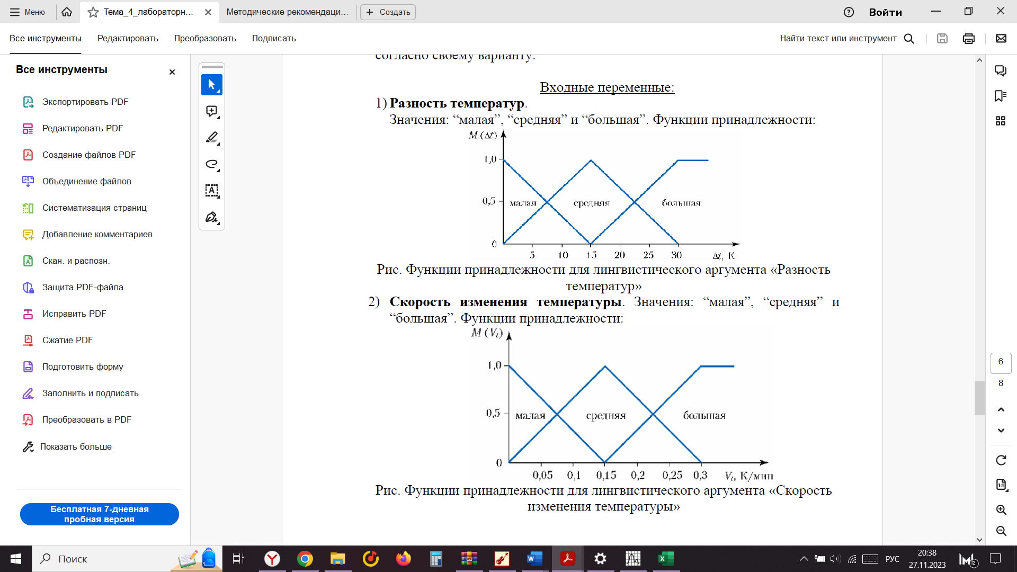

Выходная переменная:

Частота вращения компрессора. Значения: «очень малая», «малая», «средняя», «большая» и «очень большая».

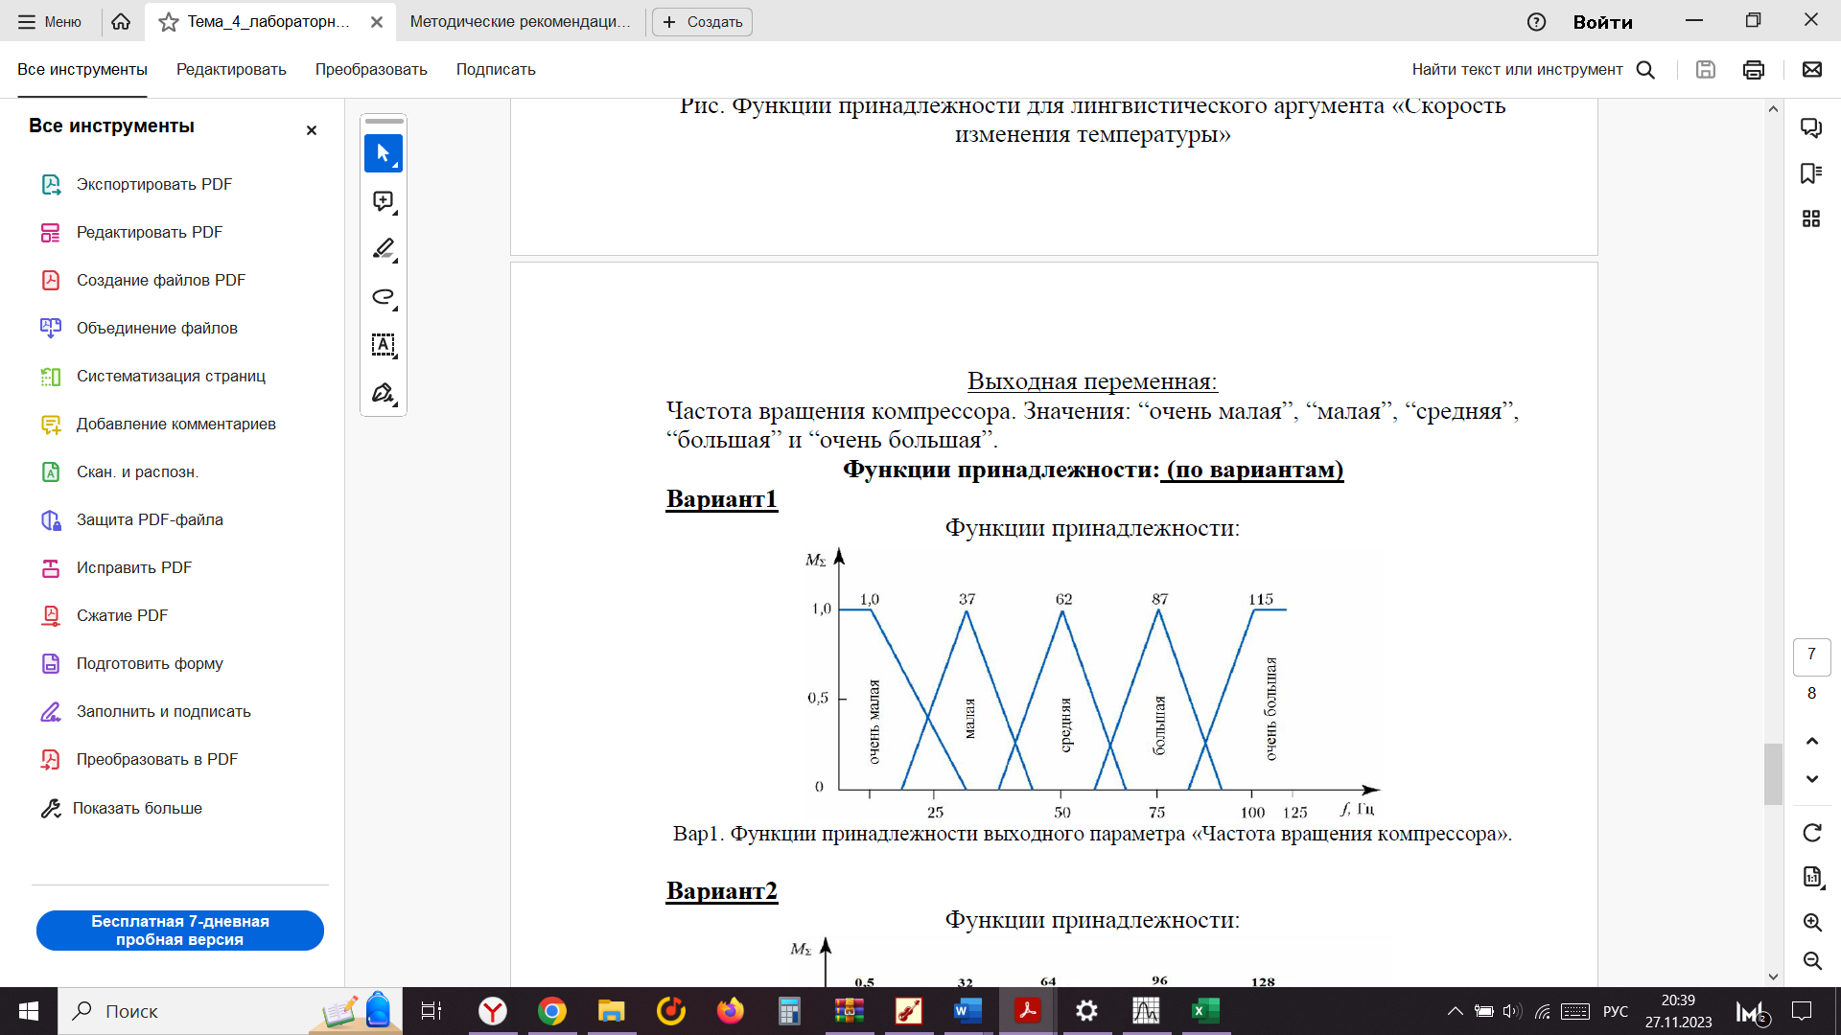

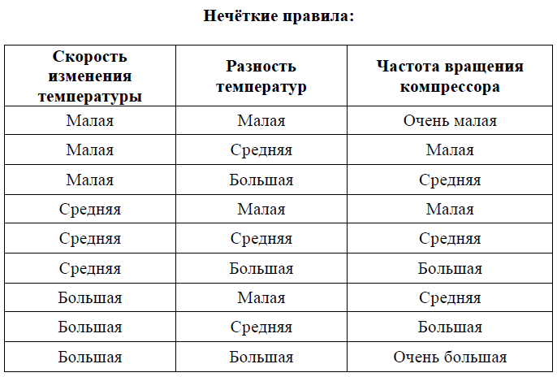

**Решение задачи**

1. Входы и выходы:

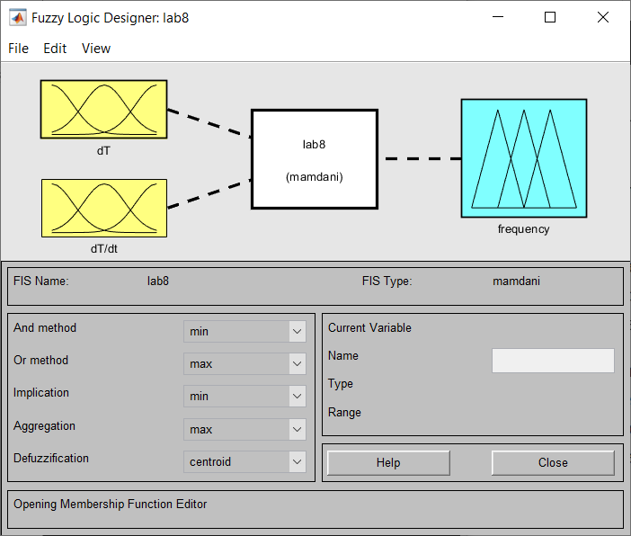 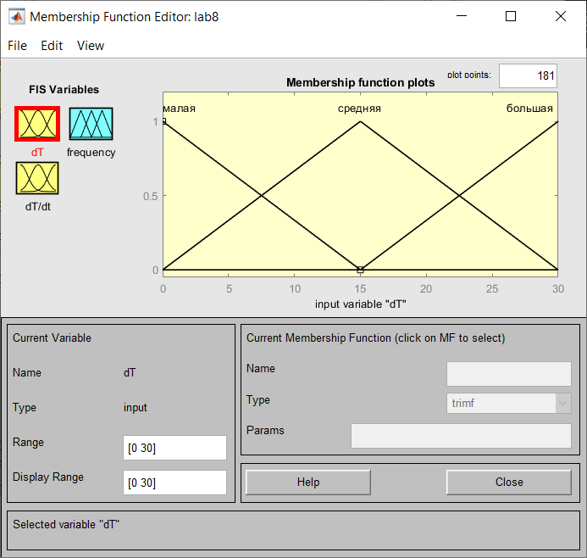

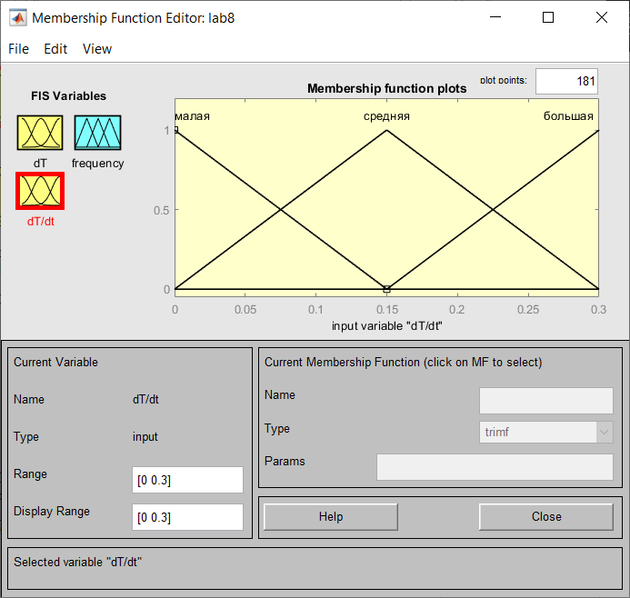 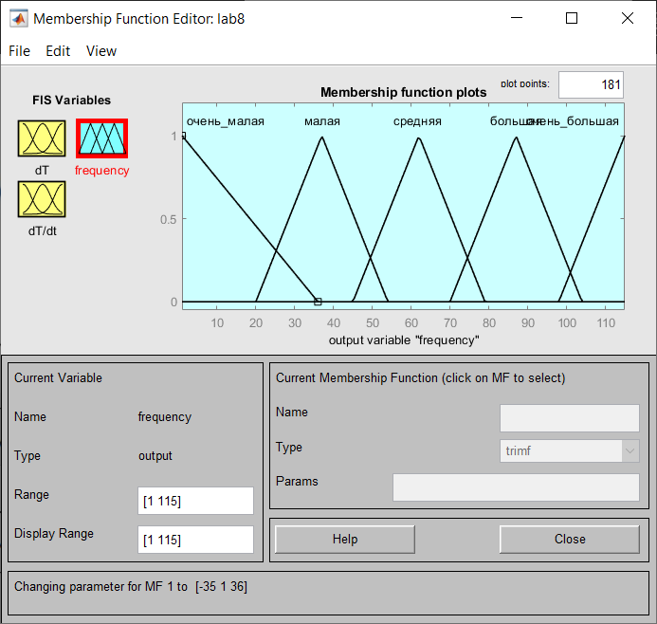

1. Правила:

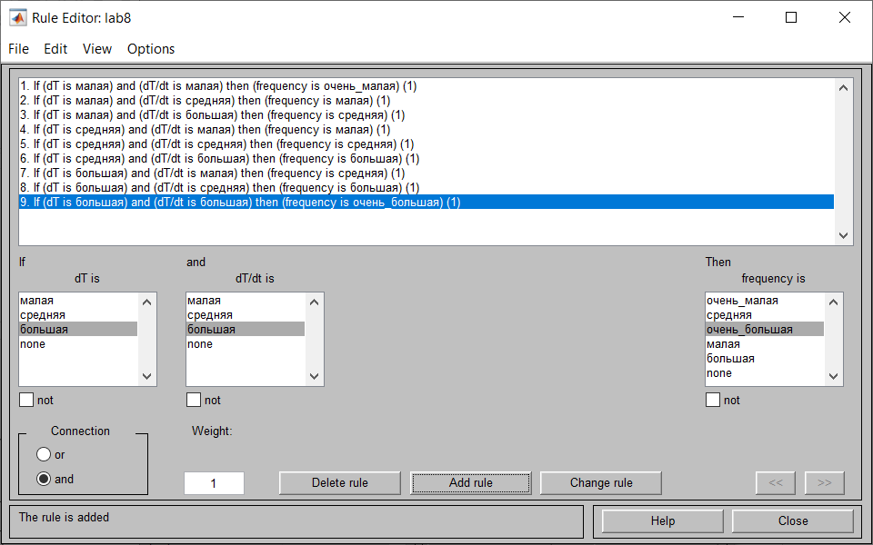

1. Результат нечеткого вывода при значениях «разность температур» = 15 и «скорость изменения температуры» = 0.15:

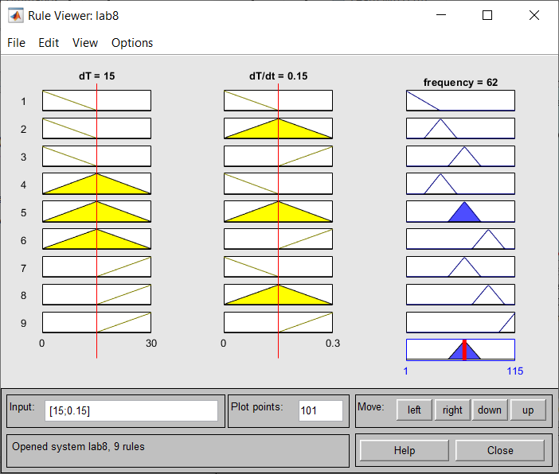

1. Поверхность нечёткого вывода:

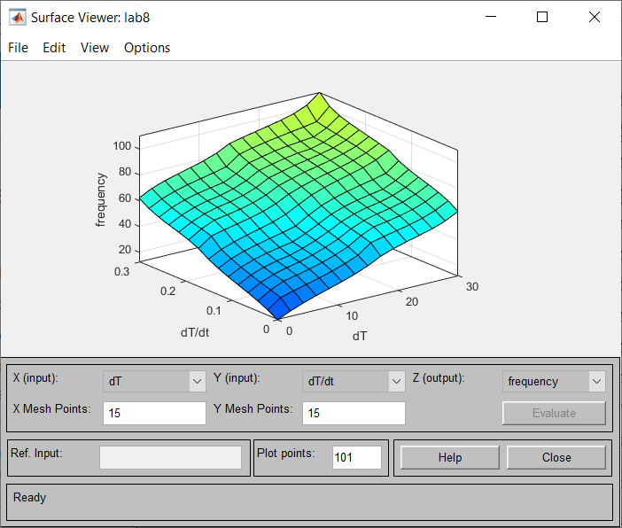

1. Зависимость частоты вращения компрессора от разности температур:

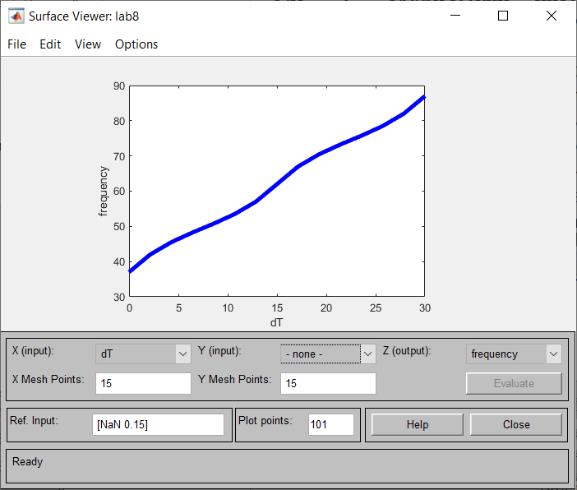

1. Зависимость частоты вращения компрессора от скорости изменения температуры:

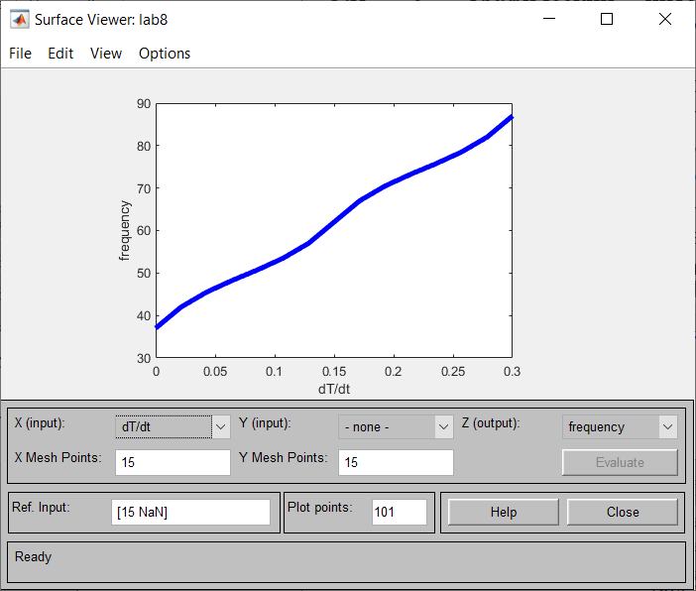

**Вывод:** средним значениям разности температур (15) и скорости изменения температуры (0.15) соответствует частота вращения 62. По графикам можно наблюдать, что итоговая частота вращения зависит в равной степени от обоих параметров. Также можно отметить, что характер зависимости является линейным. Функции принадлежности переменных отражают степень принадлежности каждого члена пространства рассуждения к данному нечёткому множеству. Так, например, для данного варианта максимальная степень принадлежности для значения «малая» лингвистического аргумента «разность температур» достигается при разности в 0 градусов и линейно изменяется от 1 до 0 вплоть до значения в 15 градусов. Для значения «средняя» максимальное значение функции принадлежности находится на уровне 15 градусов, от 0 до 15 и от 15 до 30 градусов значения распределяются в промежутке от 0 до 1. Для значения «большая» данного лингвистического аргумента максимальное значение функции принадлежности устанавливается на уровне 30+ градусов, от 15 до 30 градусов же значение функции линейно возрастает.